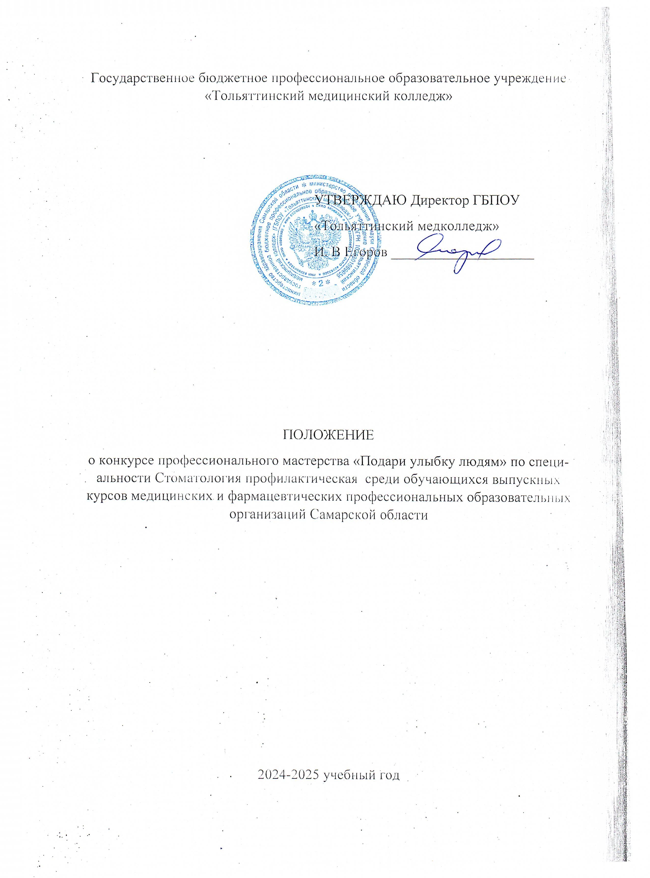

1. Общие положения
1.1. Настоящее положение регулирует порядок организации и проведения конкурса профессионального мастерства «Подари улыбку людям» по специальности Стоматология профилактическая среди студентов выпускных курсов медицинских и фармацевтических профессиональных образовательных организаций Самарской области (далее – Конкурс).
1.1.1. Конкурс является открытым, в Конкурсе на общих основаниях могут принимать участие обучающиеся медицинских и фармацевтических профессиональных образовательных организаций из других регионов.
1.2. Конкурс проводится в соответствии с комплексным планом работы ГБПОУ «Тольяттинский медицинский колледж» на 2024-2025 учебный год.
1.3. Организатор конкурса – государственное бюджетное профессиональное образовательное учреждение «Тольяттинский медицинский колледж» (далее – колледж).
1.4. Место проведения Конкурса: г.Тольятти Самарской области, улица Строителей, д.7.
1.5 Участие в Конкурсе бесплатное.
1.6. Конкурс проводится на принципах добровольности, объективности, открытости, профессиональной взаимопомощи, способствует развитию связей между медицинскими и фармацевтическими профессиональными образовательными организациями.
1.7 Конкурс проводится в очно-дистанционном формате на платформе Контур Толк.
1.8. Проведение Конкурса способствует:
– воспитанию активных, самостоятельно, рационально и клинически мыслящих специалистов в соответствии с требованиями Федерального государственного образовательного стандарта среднего профессионального образования и современного рынка медицинских услуг,
–формированию нравственной, правовой и этико-деонтологической ответственности за качество оказываемой медицинской помощи населению.
2. Цель и задачи Конкурса
2.1. Цель Конкурса: повышение мотивации обучающихся к получению качественного профессионального образования, позволяющего успешно конкурировать на рынке труда.
2.2. Задачи Конкурса:
– активизировать творческое мышление обучающихся;
– расширить профессиональный кругозор участников конкурса;
– раскрыть интеллектуальный потенциал и эрудицию участников Конкурса; –
– способствовать формированию готовности выпускников специальности Стоматология профилактическая к осуществлению профессиональной деятельности, уважения и устойчивого интереса к избранной профессии;
– способствовать профессиональному становлению будущих медицинских работников;
– способствовать повышению престижа профессии гигиениста стоматологического.
3. Организация проведения Конкурса
3.1. Планируемая дата проведения Конкурса –28 мая 2025 года.
3.2. Для организации и проведения Конкурса создаются оргкомитет и жюри. 3.3. Оргкомитет осуществляет общее руководство и проведение Конкурса. Состав оргкомитета определяется приказом директора колледжа.
3.4. Вся информация о проведении Конкурса и условиях участия в нем размещается на официальном сайте колледжа http://www.tmc-tlt.ru в разделе «Деятельность»
3.4.1. Требования к оформлению видеоролика (для заочного тура) будут раз- мещены на сайте колледжа за три недели до проведения Конкурса.
3.4.2. Примерный перечень манипуляций, критерии оценки заданий будут размещены на сайте колледжа за три недели до проведения Конкурса.
3.4.3. Результаты Конкурса будут размещены на сайте на следующий день после проведения Конкурса.
3.6. Контакты:
Потомкина Оксана Викторовна, методист колледжа – (8482) 28-26-08, 8-917- 945-60-82
Борицкая Татьяна Геннадьевна, заведующий отделением по специальностям Стоматология ортопедическая и Стоматология профилактическая, преподаватель специальных дисциплин – 8-902-373-73-14
3.6. Жюри Конкурса формируется из числа специалистов практического здравоохранения и преподавателей профессиональных модулей ГБПОУ «Тольяттинский медколледж». Состав жюри определяет организатор.
3.7. Работу жюри возглавляет председатель. Жюри несет ответственность за объективность оценки выполнения конкурсных заданий, оформление соответствующей документации, определение и награждение победителей и призёров Конкурса.
3.7.1. Оценку выполнения манипуляций осуществляют эксперты из числа преподавателей профессиональных модулей ГБПОУ «Тольяттинский медколледж».
4. Условия участия в Конкурсе
4.1. Для участия в Конкурсе приглашаются обучающиеся выпускных курсов специальности Стоматология профилактическая– по одной– две команды от образовательной организации. Каждая команда состоит из 3 обучающихся.
4.2. Студенты ГБПОУ «Тольяттинский медколледж» могут принимать участие в конкурсе. Оценка производится на общих основаниях. Преподаватели, подготовившие студентов, не могут принимать участие в оценивании своих конкурсантов.
4.3. Для подтверждения участия в Конкурсе и предварительной регистрации необходимо направить заявку в оргкомитет на электронный адрес colmedtlt.metod@yandex.ru с пометкой «На конкурс» (Приложение 1). Сроки подачи заявки –до 23 мая 2025 года.
4.4. Отправляя заявку на Конкурс, участник даёт согласие на обработку персональных данных и внесение сведений, указанных в заявке участника Конкурса, в базу данных об участниках Конкурса и размещение их на сайте колледжа, фото и видеосъемку.
4.5. Пробное включение на платформе Контур Толк будет проведено 26.05.2025 во второй половине дня. Ссылка на подключение будет отправлена электронным письмом на указанный в заявке адрес электронной почты. Во время пробного включения проводится жеребьевка участников.
5. Порядок проведения Конкурса
5.1. Конкурс проводится в 2 тура:
– первый тур – заочный: конкурс рекламных видеороликов предметов и средств гигиены полости рта.
– второй тур – очный (он-лайн): в учебных аудиториях колледжа с применением технологий видеоконференцсвязи
5.2. Заочный тур.
5.2.1. Участнику Конкурса необходимо подготовить видеоролик рекламного характера о предметах и средствах гигиены полости рта.
5.2.2. Подготовленный материал необходимо прислать до 25 мая 2025 года на электронный адрес colmedtlt.metod@yandex.ru с пометкой «Конкурс роликов».
5.2.3. Задачи заочного тура:
– подготовиться к участию в очном туре;
– активизировать творческое мышление обучающихся;
– воспитать у обучающихся гуманизм и патриотизм;
– выявить у участников конкурса умение быть готовым брать на себя нрав- ственные обязательства по отношению к природе, обществу, человеку.
5.2.4. Результаты заочного тура будут учитываться при подведении общего итога Конкурса.
5.3. Очный тур (он-лайн в режиме реального времени)
5.3.1. Начало Конкурса 28.05.2025 в 9.00. по московскому времени.
5.3.2. Первый этап – «Квиз игра» - Блиц опрос с использованием мультимедийных технологий. Участникам будут представлены вопросы разного уровня сложности по общепрофессиональных дисциплинам: УД Анатомия и физиология человека, УД Клиническое материаловедение, УД Основы микробиологии и инфекционная безопасность, УД Гигиена и экология человека, и профессиональным модулям: ПМ 01. Проведение диагностики и профилактики стоматологических заболеваний при оказании первичной доврачебной медико-санитарной помощи по профилактике стоматологических заболеваний, ПМ.02. Проведение индивидуальной и профессиональной гигиены полости рта при оказании первичной доврачебной медико-санитарной помощи по профилактике стоматологических заболеваний, ПМ. 03 Проведение Санитарно-гигиенического просвещения в области профилактики стоматологических заболеваний, ПМ.04 Выполнение организационно-технологических процедур при оказании первичной доврачебной медико-санитарной помощи по профилактике стоматологических заболеваний
5.3.3. Второй этап – теоретический конкурс «Тяжело в учении– легко в бою»
1) «Цыплят по осени считают»-Решение ситуационных задач.
Проверяются теоретические знания и умения, полученные при изучении общепрофессиональных дисциплин УД Анатомия и физиология человека, УД Клиническое материаловедение, УД Основы микробиологии и инфекционная безопасность, УД Гигиена и экология человека, ПМ 01. Проведение диагностики и профилактики стоматологических заболеваний при оказании первичной доврачебной медико-санитарной помощи по профилактике стоматологических заболеваний, ПМ.02. Проведение индивидуальной и профессиональной гигиены полости рта при оказании первичной доврачебной медико-санитарной помощи по профилактике стоматологических заболеваний, ПМ. 03 Проведение Санитарно-гигиенического просвещения в области профилактики стоматологических заболеваний, ПМ.04 Выполнение организационно-технологических процедур при оказании первичной доврачебной медико-санитарной помощи по профилактике стоматологических заболеваний.
Всем конкурсантам одновременно предлагается один и тот же вариант задания, включающего вопросы и задачи различной степени сложности. Регламент выполнения заданий: до 30 минут. Задачи данного этапа – выявить у участников Конкурса теоретические знания и умения, необходимые для выполнения профессиональной деятельности.

2) «Школа стоматологического здоровья» .
Конкурсантам предлагается провести профилактическую беседу с целевой аудиторией в «Школе стоматологического здоровья» с использованием подготовленной презентации, включающей представление участником себя, образовательной организации и профессиональной деятельности.
Затем в доступной форме ответить на вопросы слушателей, – например, о вредных привычках, профилактике зубочелюстных аномалий, правилах выбора зубной щетки и зубной пасты и т.п. Тема профилактической беседы и целевая аудитория к ней (подростки, беременные, студенты, группы риска и т.д.) определяются путем жеребьевки 23.05.2025.
Регламент выступления для каждого участника: 5-8 минут (в зависимости от числа участников). Задачи данного этапа – выявить у участников конкурса: – умение выбирать главное и использовать информацию, необходимую для эффективного выполнения профессиональных задач, – коммуникативную компетентность, – умение представлять информацию в понятном для пациента виде, – умение управлять временем и стрессом, – способность принимать решения.
Критерии оценки:
- форма подачи и оригинальность представления;
-содержательность;
- глубина раскрытия;
-соблюдение временных рамок.
Задачи данного этапа – выявить у участников конкурса: – умение выбирать главное и использовать информацию, необходимую для эффективного выполнения профессиональных задач, – коммуникативную компетентность, – умение представлять информацию в понятном для пациентов виде, – умение управлять временем и стрессом, – способность принимать решения.

5.3.4. Третий этап – практический конкурс «Дело мастера боится».
Конкурсант должен продемонстрировать навыки профессиональной деятельности по участию в диагностике и профилактике стоматологических заболеваний, проведении индивидуальной и профессиональной гигиены полости рта, санитарно-гигиенического просвещения в области профилактики стоматологических заболеваний с использованием иностранной лексики.
Проверяются знания, полученные при изучении общепрофессиональных дисциплин, УД Клиническое материаловедение, ПМ 01. Проведение диагностики и профилактики стоматологических заболеваний при оказании первичной доврачебной медико-санитарной помощи по профилактике стоматологических заболеваний, ПМ.02. Проведение индивидуальной и профессиональной гигиены полости рта при оказании первичной доврачебной медико-санитарной помощи по профилактике стоматологических заболеваний, ПМ. 03 Проведение Санитарно-гигиенического просвещения в области профилактики стоматологических заболеваний, ПМ.04 Выполнение организационно-технологических процедур при оказании первичной доврачебной медико-санитарной помощи по профилактике стоматологических заболеваний.
Каждый конкурсант демонстрирует умение вести диалог на профессиональные темы и выполнение манипуляций по диагностике стоматологического статуса пациента.
Регламент времени, отведенного на общение со статистом (пациентом) и выполнение манипуляций каждым участником: не более 40 минут. Задачи данного этапа – выявить у участников конкурса:
– умение формулировать вопросы в понятной для пациента форме,
– коммуникативные навыки при беседе с пациентом,
– умение правильно оценивать состояние пациента,
– умение оказывать доврачебную медицинскую помощь.
6. Подведение итогов Конкурса, награждение победителей, призёров и участников Конкурса.
6.1. Итоги Конкурса профессионального мастерства «Подари улыбку людям» подводятся жюри путём подсчёта баллов, набранных каждым участником в заочном и очном турах.
6.2. Результаты объявляются после подведения итогов в день проведения Конкурса.
6.3. Все конкурсанты будут отмечены сертификатами участников Конкурса.
6.4. По итогам Конкурса определяются победитель (1 место) и призёры (2 и 3 места). Победитель и призёры будут награждены Дипломами 1, 2 и 3 степени.
6.5. Преподавателям, подготовившим участников Конкурса, будут вручены благодарственные письма.

Приложение 1
Заявка
на участие в конкурсе профессионального мастерства
«Подари улыбку людям»
по специальности Стоматология профилактическая среди обучающихся выпускных курсов медицинских и фармацевтических профессиональных образовательных организаций Самарской области

Полное и сокращённое название профессиональной образовательной организации в соответствии с Уставом
(если в команде присутствуют участники из филиала – полное и сокращенное название филиала)
Фамилия, имя, отчество директора/руководителя ПОО (полностью)
Фамилия, имя, отчество всех конкурсантов (полностью), их контактные телефоны
Фамилия, имя, отчество преподавателей, подготовивших обучающихся к конкурсу (полностью)
ФИО, контактный телефон и электронная почта ответственного от профессиональной образовательной организации, с которым можно связаться при возникновении вопросов и затруднений
Адрес электронной почты для рассылки конкурсных заданий, информации о Конкурсе и наградного материала

